**Adrian Fathur Setyawan/123170051/Jurusan Informatika**

**Rekayasa Perangkat Lunak**

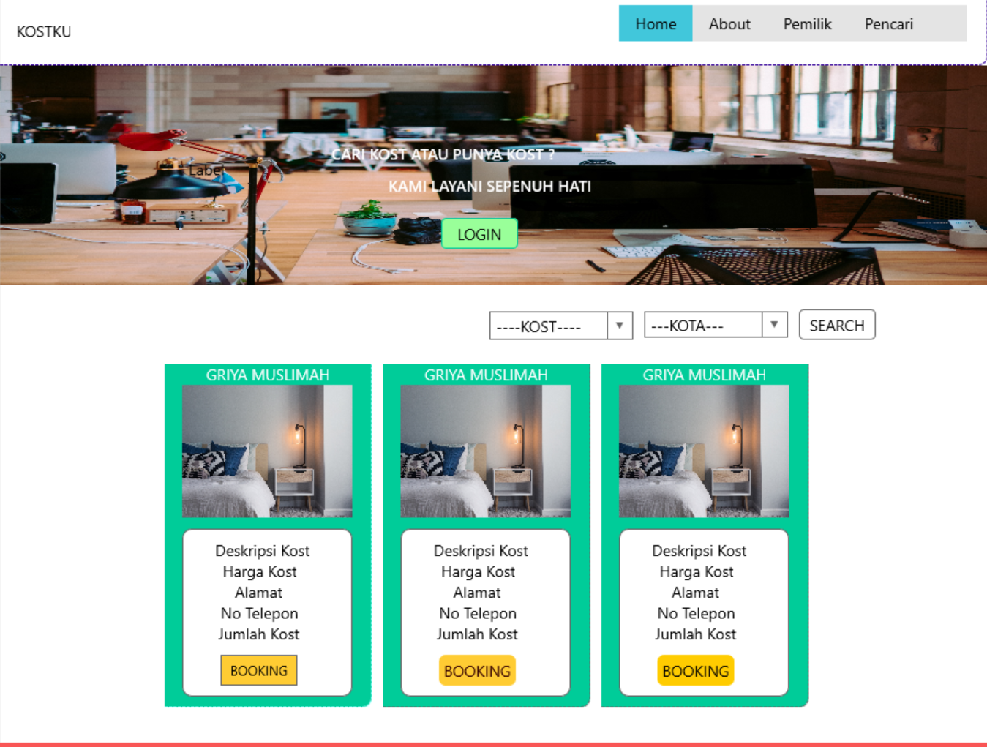

Gambar 1. Halaman Home

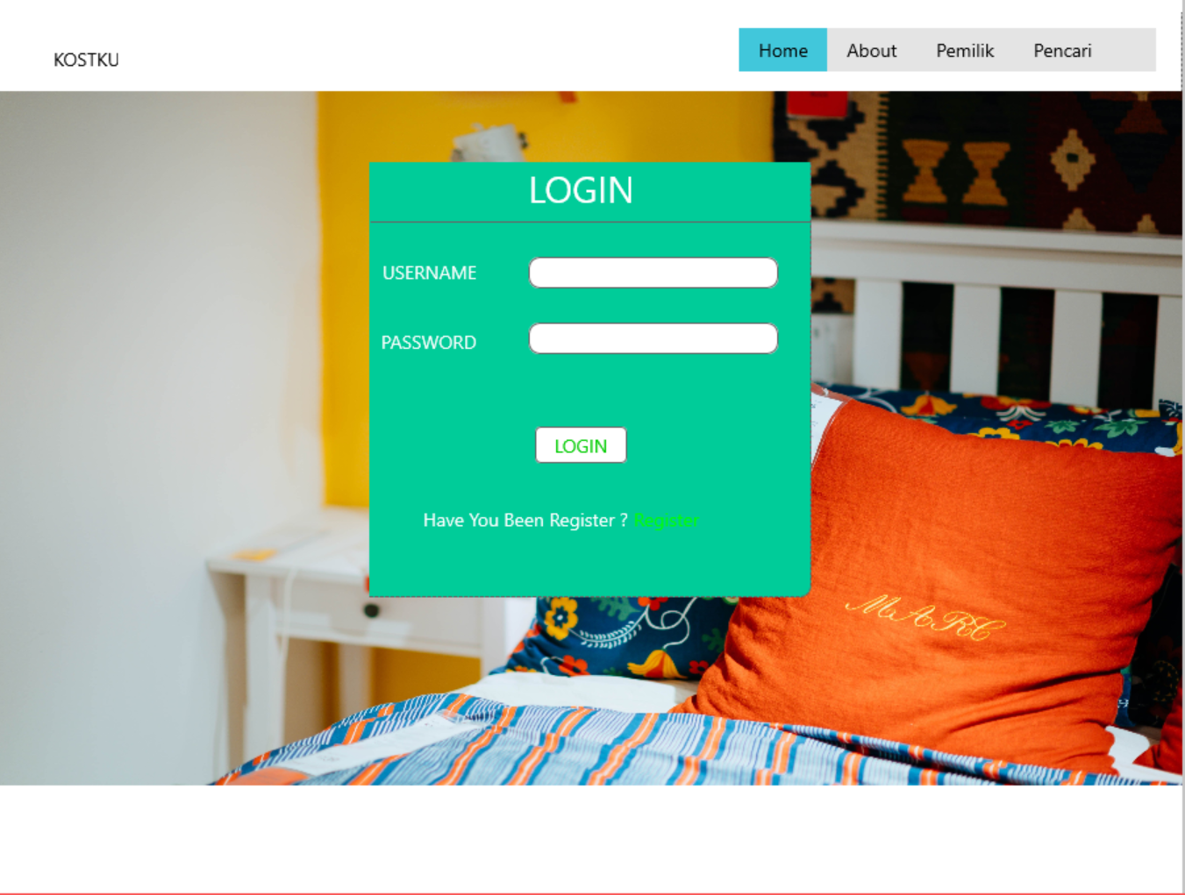

Gambar 2. Halaman Login

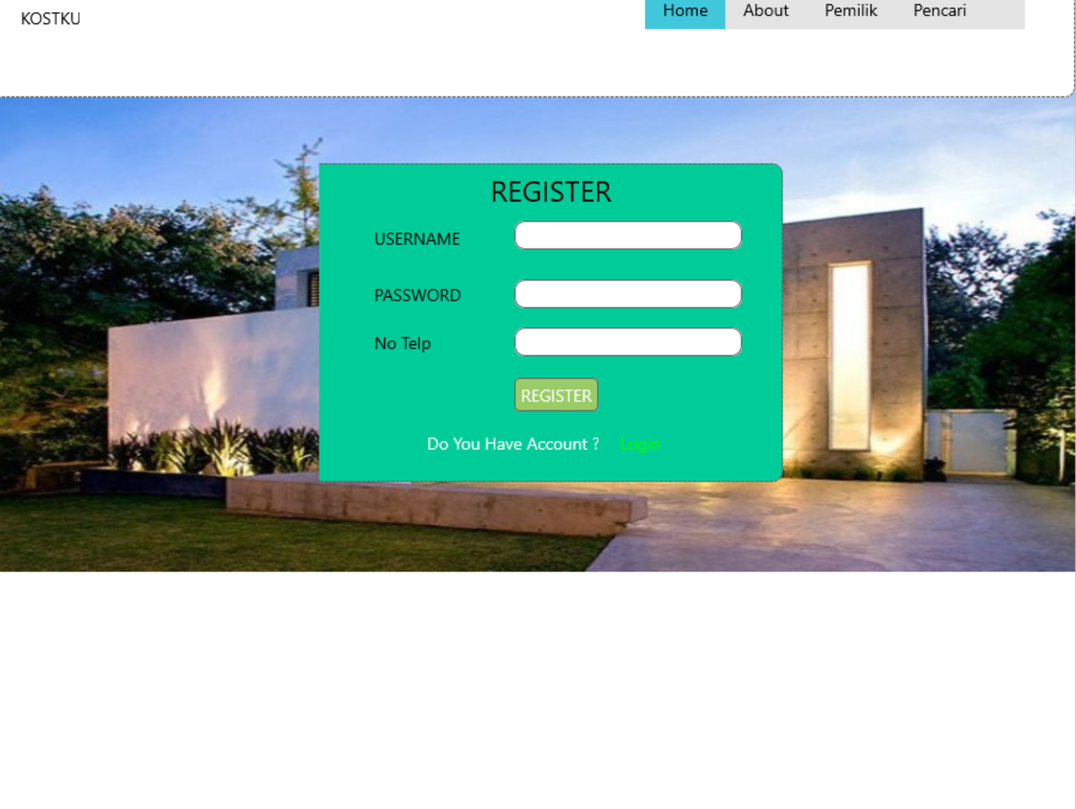

Gambar 3. Halaman Register

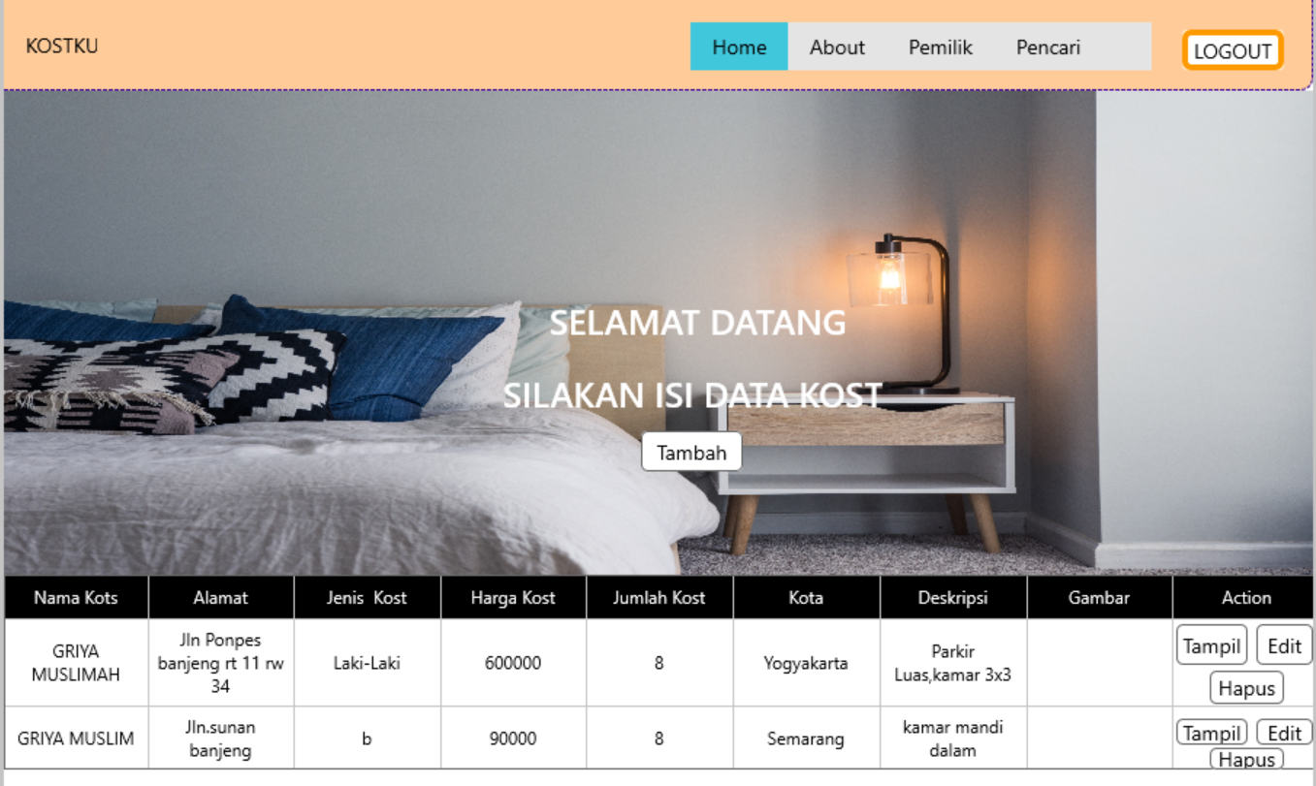

Gambar 4. Halaman Utama Pemilik

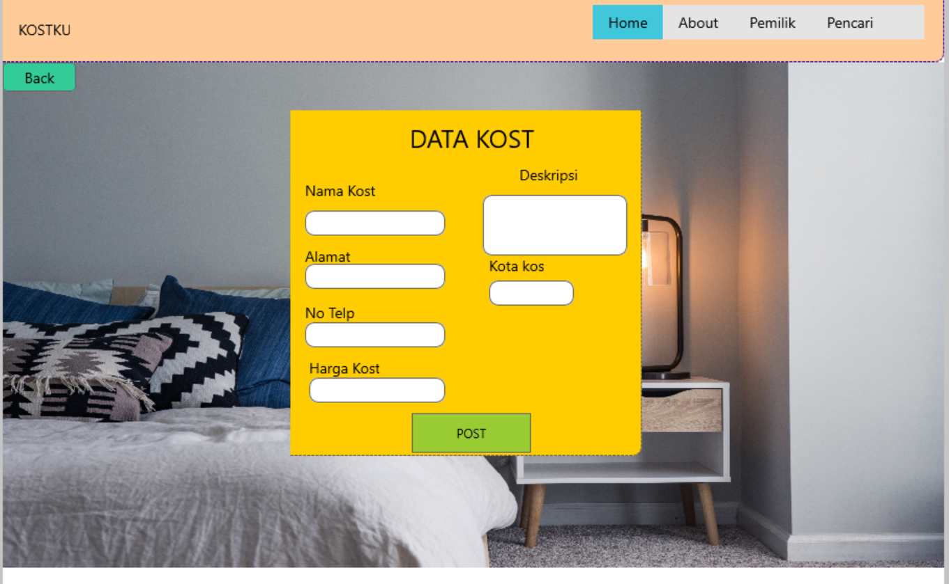

Gambar 5. Input Data Kost

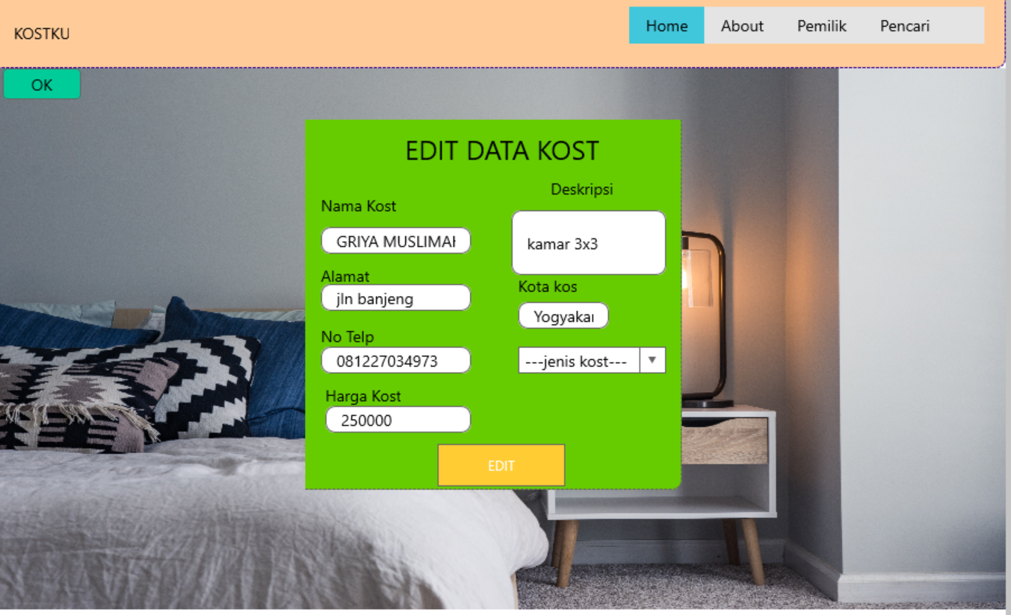

Gambar 6. Edit Data Kost

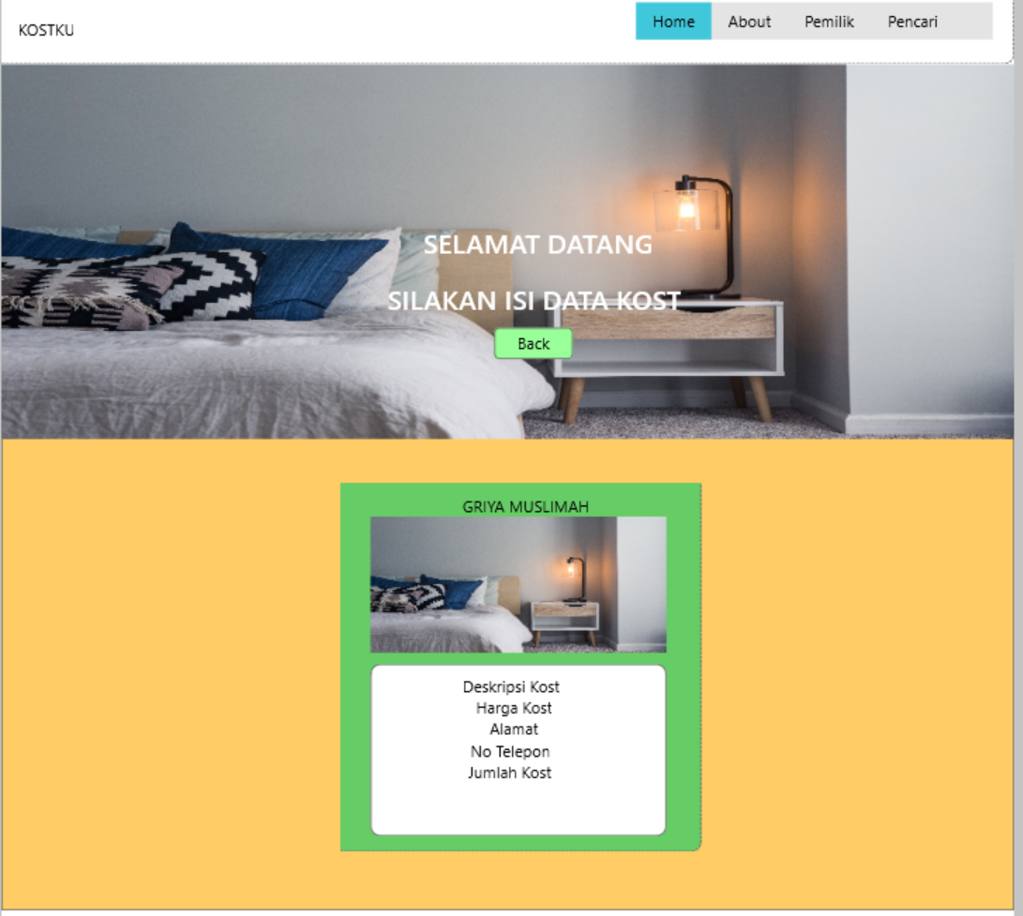

Gambar 7. Tampil Data Kost

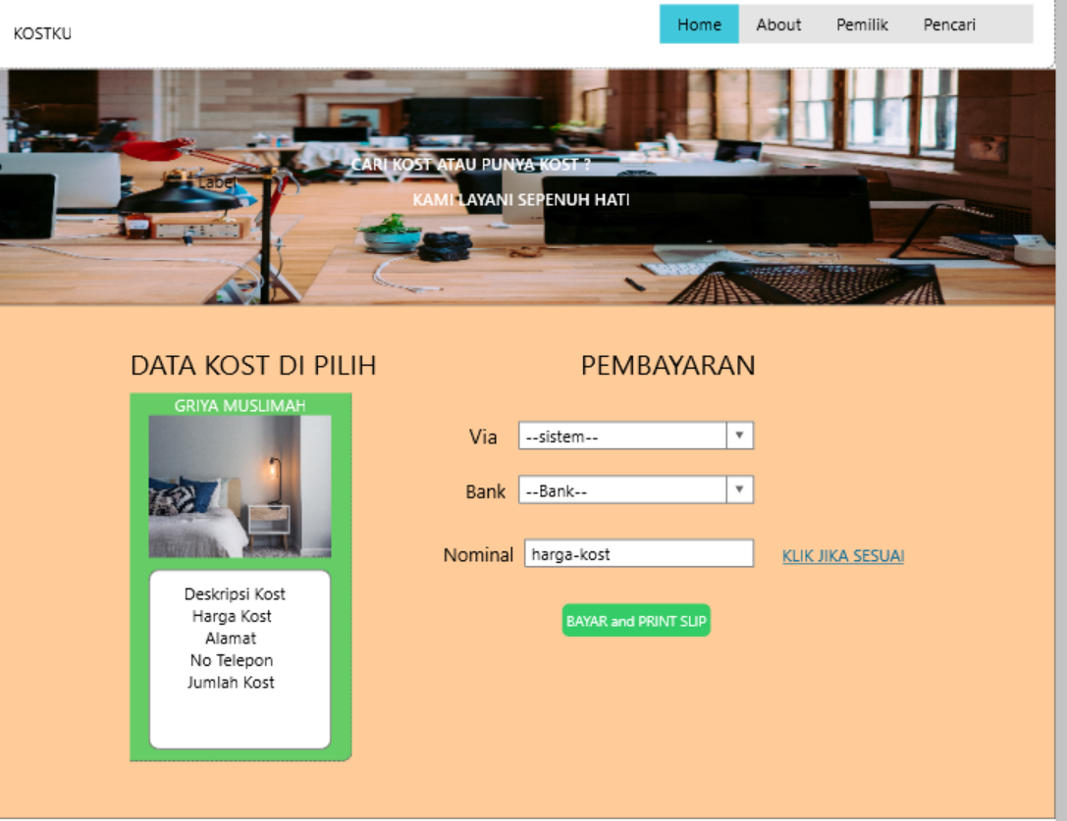

Gambar 8. Transaksi